秘文操作簡易説明書

平成１９年１０月３０日

日立製作所

はじめに

本説明書は、自己複号型機密ファイル（以下、秘文ファイル）の作成手順を、簡易的に説明するものである。
本説明書に記述されていない機能については、正規のマニュアルをご参照下さい。

■秘文とは
秘文は、ファイルの暗号化を行うツールです。
本ツールは、特別なソフトを必要とすることなく、暗号化されたファイルを復号化することが可能です。

※秘文は日立ソフトウェアエンジニアリング(株)の登録商標です。

目 次

１．秘文ファイルの作成（スタートボタンから） 3
１．１ プログラムの起動 3
１．２ 秘文を行うファイルの指定 5
１．３ 作成する秘文ファイルの変更 7
１．４ パスワードの入力 9
１．５ 秘文ファイルの作成 10
２．秘文ファイルの作成（ショートカットへのドラッグ＆ドロップ） 11
２．１ ショートカットへのドラッグ＆ドロップ 11
２．２ 秘文ファイルの作成 12
３．秘文ファイルの復号方法 13
３．１ 秘文ファイルの復号 13
４．付録 15
４．１ 標準オプション設定画面 15
４．２ バージョン情報 15

１．秘文ファイルの作成（スタートボタンから）

プログラムの起動

（１）[スタート]－[JP1_秘文 Advanced Edition]－[自己復号型機密ファイル作成]の順で
秘文ファイル作成プログラムを起動します。

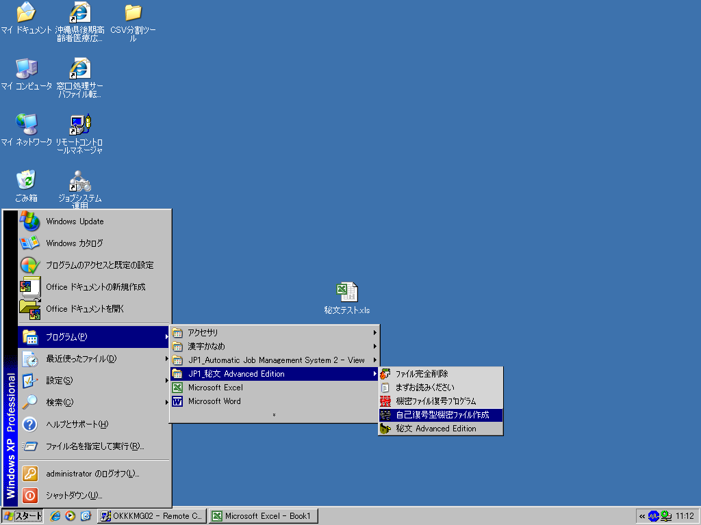

自己復号型機密ﾌｧｲﾙ作成

図1.1-(1)
（２）秘文処理を行う画面が表示されます。
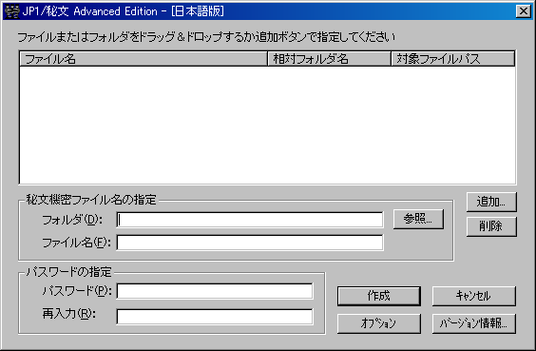

図1.1-(2)

（３）画面の説明
①
②
③
④
⑤
⑥
⑦
⑧
⑨
⑩
⑪
⑫

図1.1-(3)

項番 | 説 明
① | 暗号化を行うファイルの名称が表示されます。
② | 暗号化したファイルを格納するフォルダを指定します。
③ | 暗号化したファイル名を指定します。拡張子は“exe”となります。
④ | 暗号化したファイルを格納するフォルダを参照します。
⑤ | 暗号化するファイルをウィンドウ画面より指定できます。
⑥ | 追加ボタンより指定した暗号化するファイルの解除を行います。
⑦ | 復号化のためのパスワードを入力します。
⑧ | 確認のため、上記⑦で入力したパスワードを再度入力します。
⑨ | 秘文ファイルを作成します。
⑩ | 秘文処理を終了します。
⑪ | オプションを指定します。（通常は変更を行わないで下さい）
⑫ | 秘文のバージョン情報を表示します。
表1.1-(3)

秘文を行うファイルの指定

（１） [追加…]ボタンを押下します。
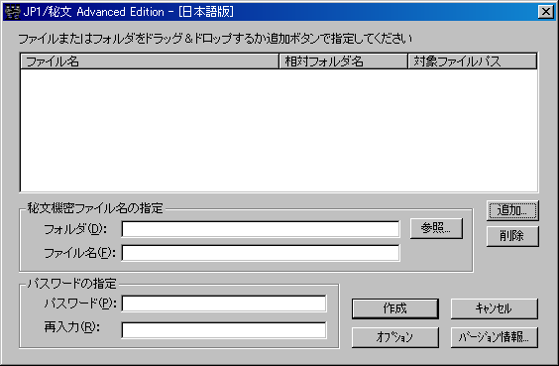

図1.2-(1)

（２）ファイルを指定するウィンドウが表示されます。
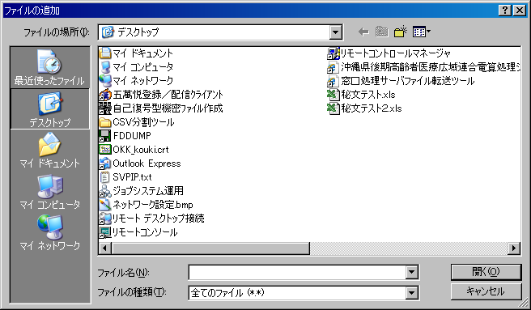

図1.2-(2)

（３）秘文化するファイルを指定して、[開く]ボタンを押下します。

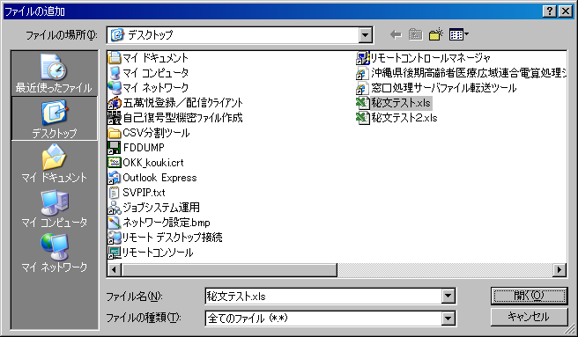

図1.2-(3)

（４）指定したファイルが画面に表示され、格納先フォルダとファイル名が自動設定されます。
続けてファイルを追加したい場合は、[追加]ボタンを押下します。
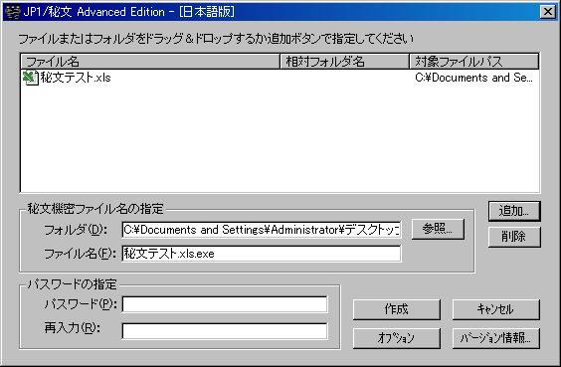
続けてﾌｧｲﾙを追加したい場合に押下。

図1.2-(4)


ヒント
秘文のファイル名は、指定を行っていない場合、自動設定されます。
フォルダ → 追加したファイルの格納されているフォルダ
ファイル名 → 追加したファイル名＋“exe”

作成する秘文ファイルの変更

秘文ファイルの出力先及びファイル名を変更したい場合に行います。

（１）[参照]ボタンを押下します。
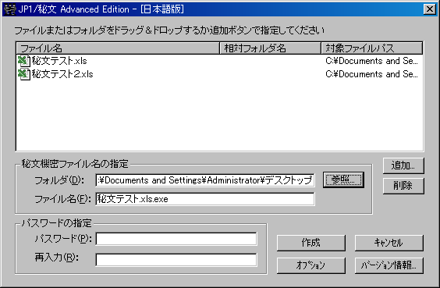

図1.3-(1)

（２）フォルダの参照が表示されたら、格納するフォルダを選択し、[ＯＫ]ボタンを押下します。

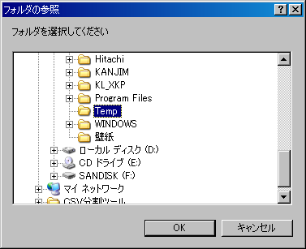

図1.3-(2)

ヒント
フォルダの指定をキャンセルしたい場合は、キャンセルボタンを押下してください。

（３）フォルダが変更されます。
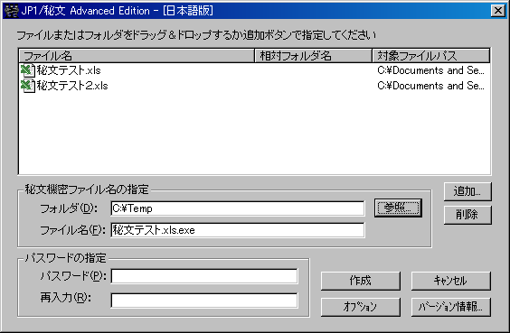

図1.3-(3)

（４）必要に応じて秘文ファイルのファイル名を変更します。
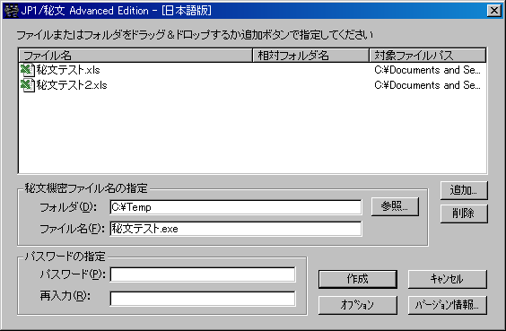

図1.3-(4)

ヒント
秘文のファイル名の拡張子は“exe”を指定してください。
それ以外はエラーとなります。

パスワードの入力

復号する際に必要な、パスワードを入力します。

（１）パスワードの指定に、パスワードを入力します。
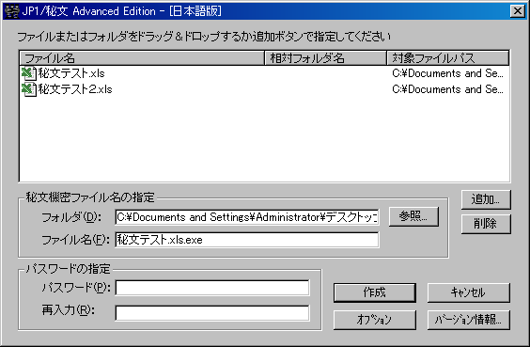

図1.4-(1)

（２）確認のため、再入力にも同じパスワードを入力します。
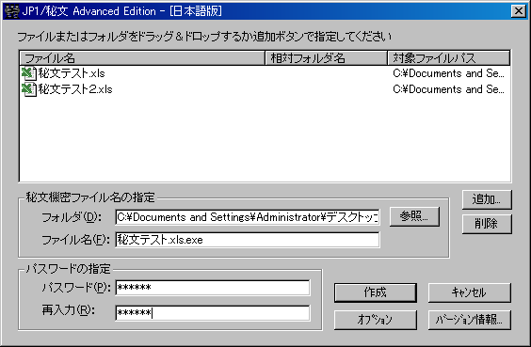

図1.4-(2)

ヒント
パスワードは６~３１文字の半角文字で、指定してください。

秘文ファイルの作成

（１）[作成]ボタンを押下します。
※下図の例ではデスクトップ上に作成を行います。
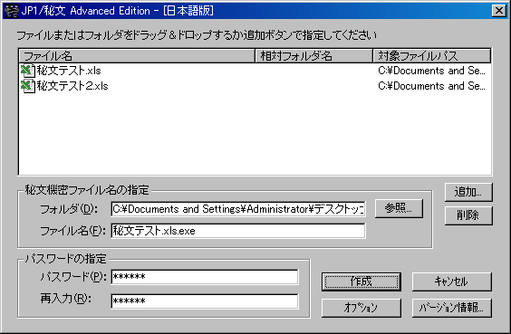

図1.5-(1)

（２）以下のメッセージが表示され、秘文ファイルが作成されます。
[ＯＫ]ボタンを押下すると秘文処理は終了します。

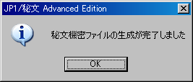

図1.5-(2)

（４）『秘文機密ファイル名の指定』のフォルダ下に、秘文ファイルが作成されます。
下図ではデスクトップ上に作成されています。



図1.5-(3)

２．秘文ファイルの作成（ショートカットへのドラッグ＆ドロップ）
秘文のショートカットアイコン（以下アイコン）へファイルをドラッグ＆ドロップして、ファイルの秘文処理を行います。

ショートカットへのドラッグ＆ドロップ

（１）デスクトップ上の「自己復号型機密ファイル作成」のアイコンを確認します。
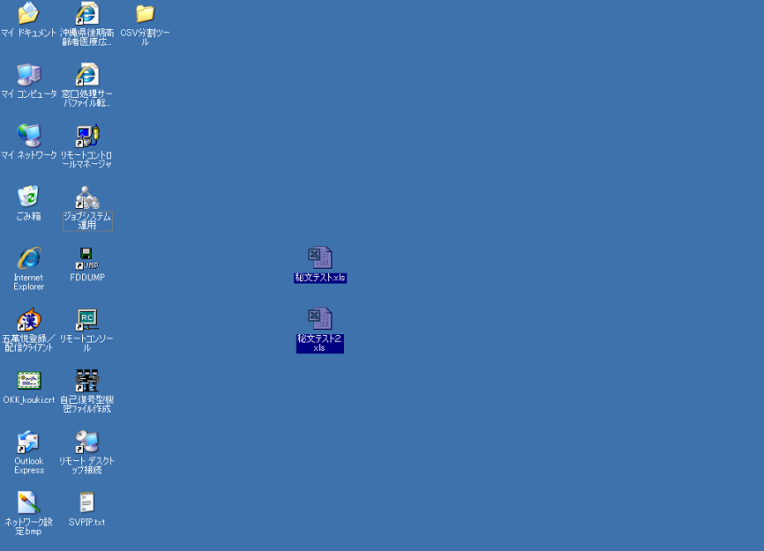


図2.1-(1)

（２）秘文化するファイルを、アイコンへドラッグ＆ドロップします。

図2.1-(2)

秘文ファイルの作成

秘文処理が起動します。後の操作手順は「１．秘文ファイルの作成（[スタート]ボタンから）」の「１．３作成する秘文ファイルの変更」からの手順を参照ください。
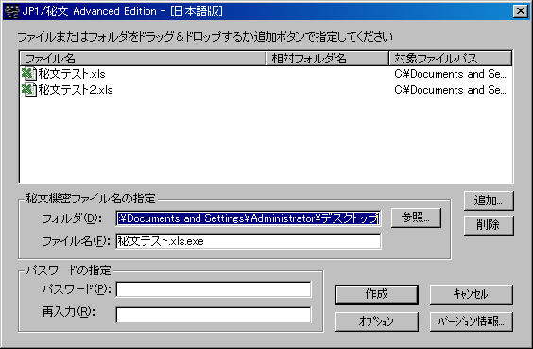

図2.2-(1)

３．秘文ファイルの復号方法
秘文ファイルの復号（展開）する方法を説明します。

秘文ファイルの復号

（１）秘文ファイルを確認します。
秘文ファイルは図3.1-(1)の様なアイコン で表示されます。

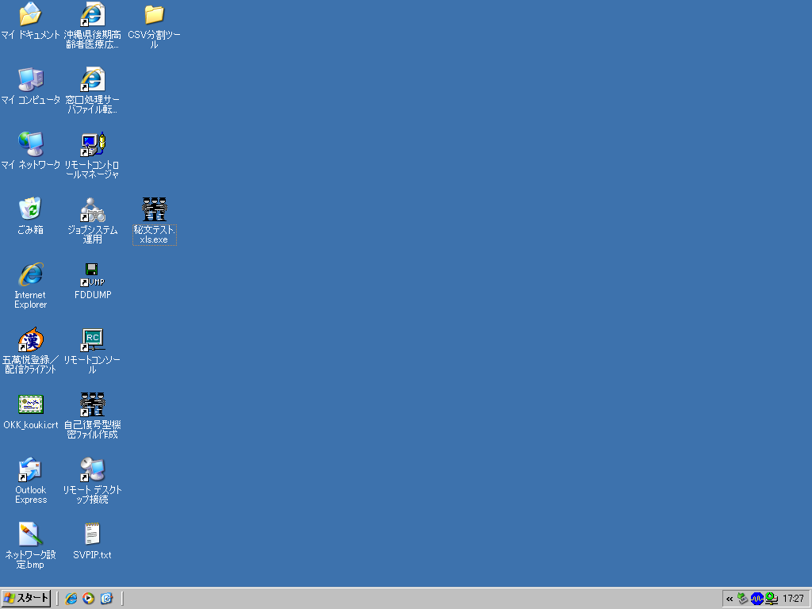


図3.1-(1)

（２）秘文ファイルを開きます。
秘文ファイルをダブルクリックするか、右クリックから[開く]を選択します。

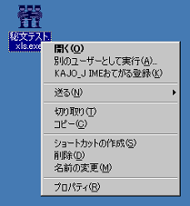

図3.1-(2)
（３）パスワードを入力します。
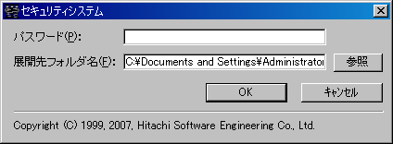

図3.1-(3)
（４）[ＯＫ]ボタンを押下します。
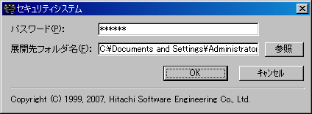

図3.1-(4)
ヒント
復号するファイルの展開先を変更したい場合は、[参照]ボタンを押下して展開先のフォルダを変更して下さい。

（５）復号したファイルが展開されます。

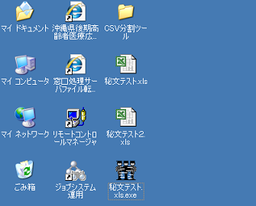

図3.1-(5)
ヒント
復号した秘文ファイルは、自動的に削除されません。
特に必要でない場合は、削除する事を推奨します。

４．付録

４．１ 標準オプション設定画面
【展開時の動作】 【属性】
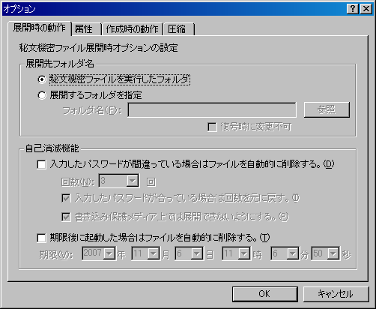
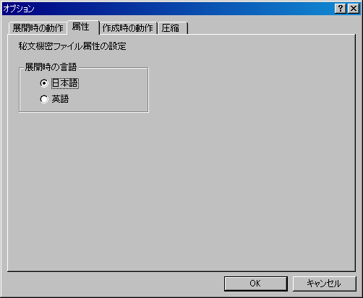

図4.1-(1) 図4.1-(2)

【作成時の動作】 【圧縮】
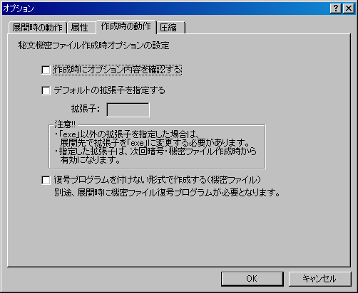
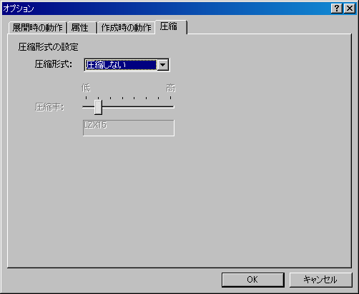

図4.1-(3) 図4.1-(4)

４．２ バージョン情報

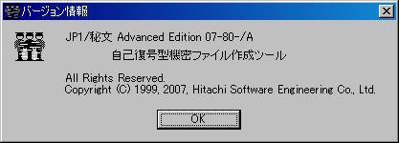

図3.2-(1)

